Nomor : RS'ASF/256/MI-JANGMED/IPS/2025
Lampiran : 1
Sifat : Amat Segera/Kilat

Yang Terhormat : Dari :
dr. M.Hud Suhargono,Sp.Og(K)Obsos. Santi Lailatus Solichah A.Md
Direktur KOORDINATOR
RSU ’Aisyiyah Siti Fatimah RSU ‘Aisyiyah Siti Fatimah

Tanggal : 07 Juni 2025
Perihal : Pengajuan Perbaikan Granit Lantai Poli mata dan Rufaidah , Instalasi Exhause Fan

Assalamu’alaikum Warahmatullahi Wabarakaatuh.

Sehubungan dengan adanya kebutuhan perbaikan dan instalasi sarana prasarana di rumah sakit yaitu :
- kondisi untuk sirkulasi udara di Lorong belakang ruang ICU yang kurang memadai untuk penempatan outdor AC , sehingga menyebabkan suhu udara di Lorong ICU terlalu tinggi , agar kondisi tersebut tidak merusak kompresor outdor AC seperti sebelumnya maka dengan ini kami mengajukan untuk instalasi exhause di Lorong ICU tersebut agar udara panas yang ditimbulkan outdor AC bisa keluar,
- Perbaikan Granit di depan pintu Poli mata dan di ruang Rufaidah ,kondisi granit pecah dan naik, sehingga mengganggu untuk akses pasien dan petugas perawas Ketika melakukan Tindakan, mak dengan ini kami mengajukan dengan estimasi biaya sebagai berikut:

No | Nama Barang | Jumlah Kebutuhan | Harga Satuan | Jumlah Harga
1 | Exhause Fan 12 Inch | 2 Unit | Rp. 700.000 | Rp. 1.400.000
2 | Kabel Listrik ,saklar ,stop Kontak |  | Rp. 200.000 | Rp. 200.000
3 | Semen ,plamir, Cat |  | Rp. 200.000 | Rp. 150.000
4 | Granit | 2 Dus | Rp. 300.000 | Rp. 300.000
4 | Biaya Pengerjaan tukang + Kuli | 3 Hari | Rp. 350.000 | Rp. 1.050.000
Jumlah Total |  |  |  | Rp. 3.150.000
Demikian informasi ini kami sampaikan, Atas perhatian dan kerjasamanya saya ucapkan terima kasih.
Nashrun Minallah Wa Fathun Qorib.
Wassalamu’alaikum Warahmatullahi Wabarakaatuh.

Koorninator IPSRS,    Santi Lailatus Solichah, A.Md | Kasie Penunjang Medis,    Rika Rosalia, S.Farm, Apt
Kabid Jangmed,    dr. Umriya Retnowati T. A. | Direktur,    dr. M.Hud Suhargono,Sp.Og (K) Obsos.

Nomor : RS'ASF/256/MI-JANGMED/IPS/2025
Lampiran : 1
Sifat : Amat Segera/Kilat

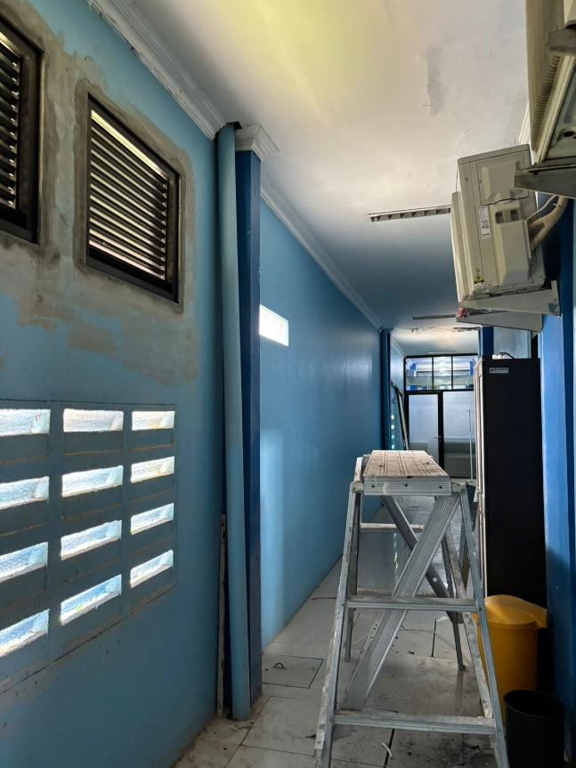
Gambar kondisi ventilasi Lorong belakang ICU & kondisi Granit Lantai
Lorong ICU

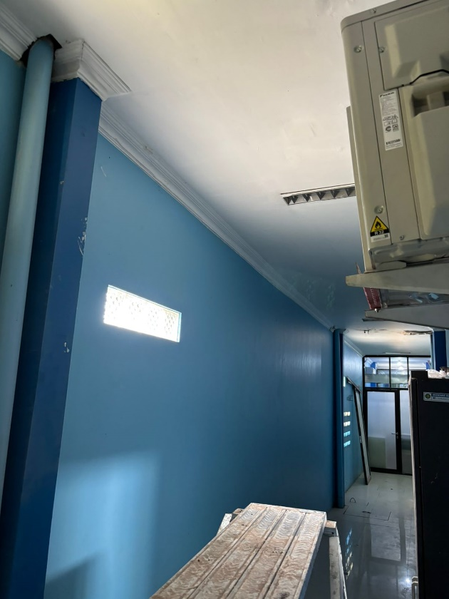
Lorong ICU

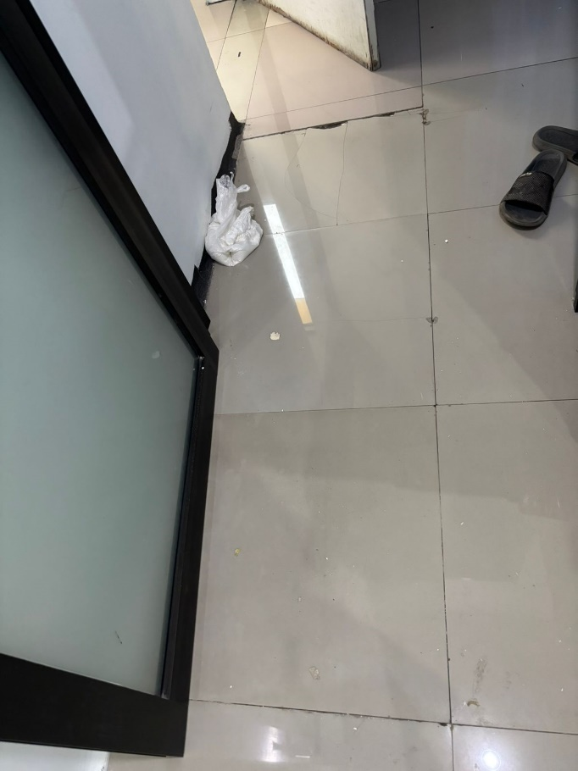
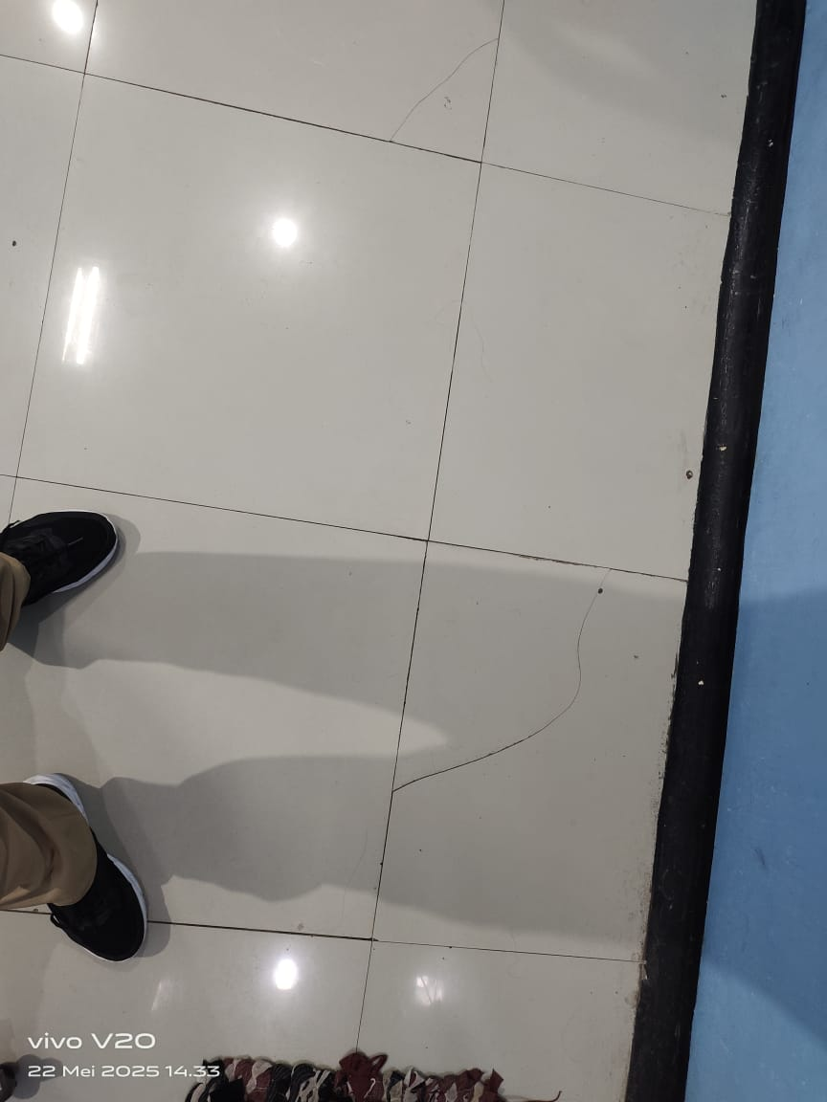
Rufaidah
Poli Mata

